**附件：网上申请考试流程**

1.申请考试登录方式

**路径一：**登陆天津科技大学信息门户平台，点击页面中央“应用直通车”一栏的“综合教务系统”图标，进入“[URP高校教务管理系统](http://jwxtjs.tust.edu.cn:47110/)”主页。

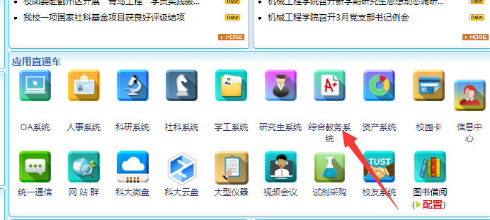

**路径二：**在天津科技大学网站主页下方，直接点击“教师服务”图标，进入教务处网站主页，在快速导航处点击“教师服务”选择“综合教务入口（统一认证）”，输入帐号密码，进入“[URP高校教务管理系统](http://jwxtjs.tust.edu.cn:47110/)”主页。

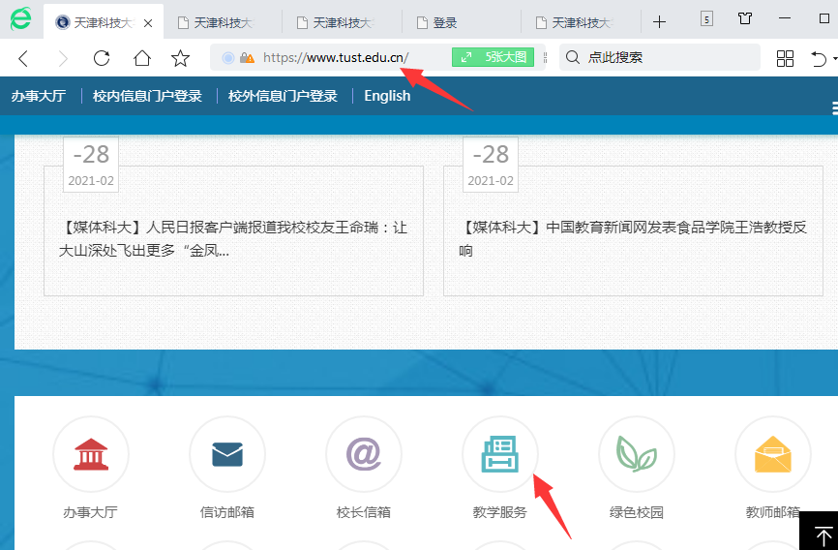

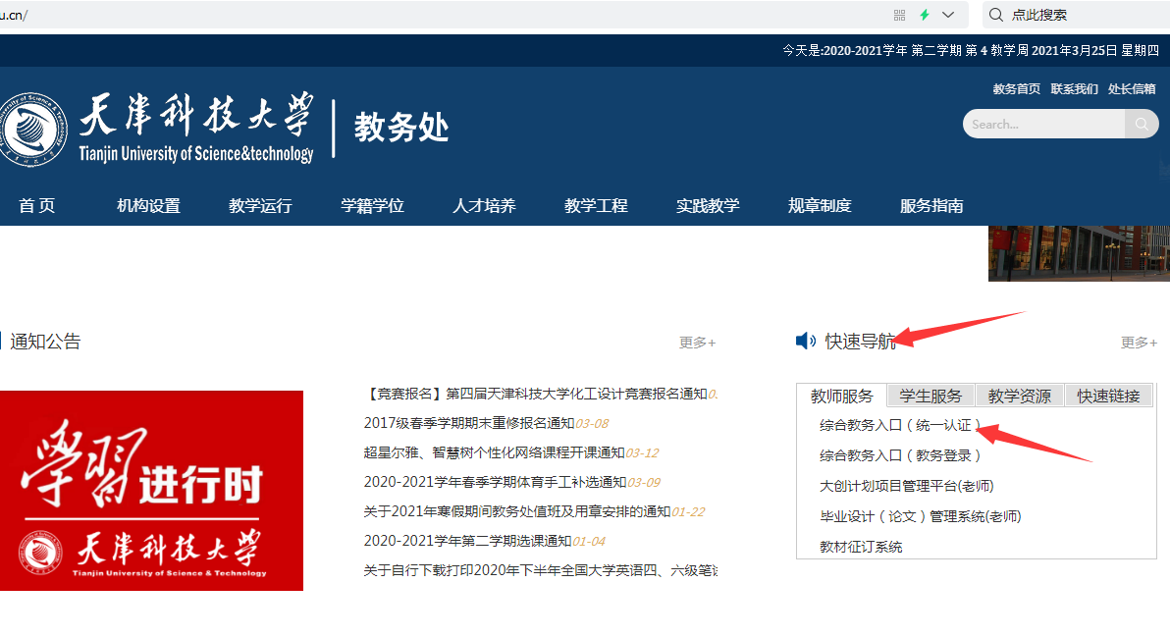

1. 进入“[URP高校教务管理系统](http://jwxtjs.tust.edu.cn:47110/)”主页，点击“个人教务”里点击“考试时间申请”进行填写相应数据。

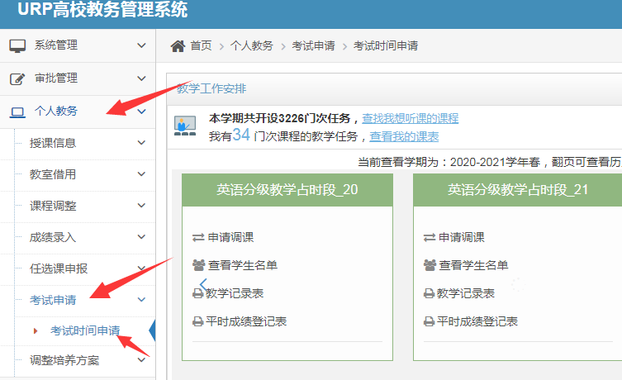

**各学院请根据自己日常教学管理规范来进行考试申请。一般分两种情形：**

1.如果是教研室统一申请考试，进入如下界面，教研室负责人按照教研室所开课程点击“操作图标”逐条填写申请。

2.如果是教师本人申请考试，进入如下界面显示的是自己本学期所开设课程，点击“操作图标”填写申请。

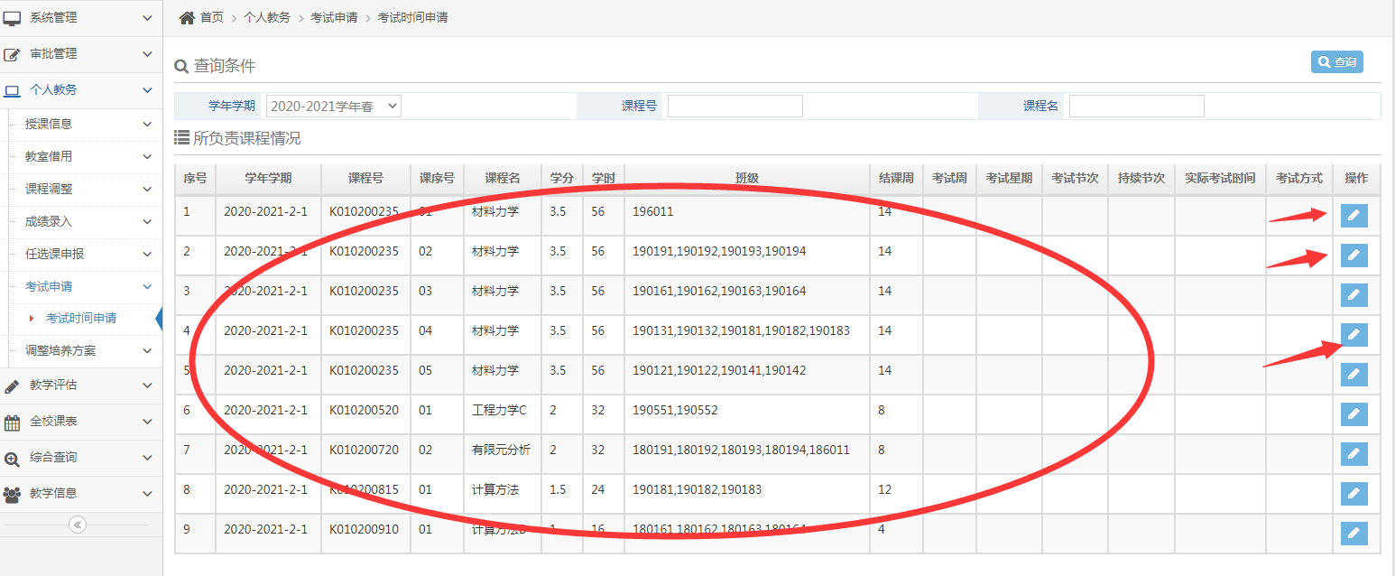

1. 如课程为随堂考试**请先选择“考试方式”，然后点击“是否随堂考”**，把按钮由“NO”点成“YES”，下面填写项变为灰色界面，点击“确定”按钮，随堂考试申请成功。（以工程力学C为例）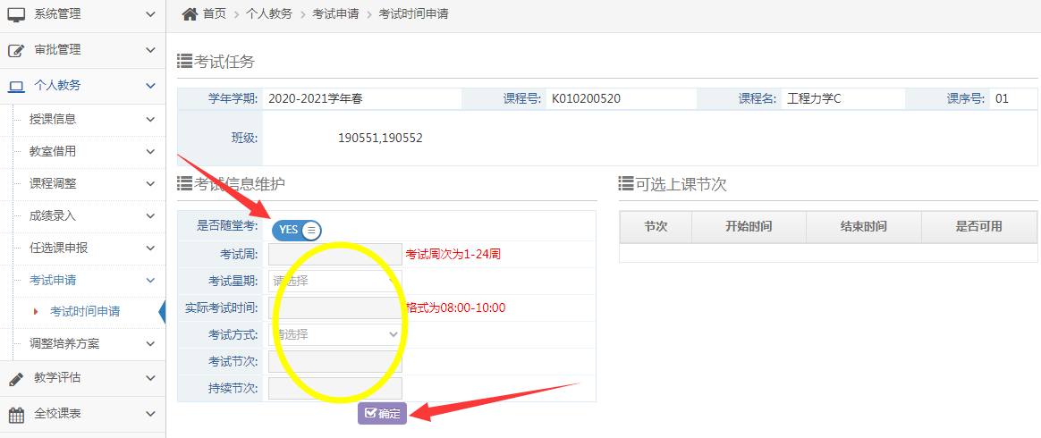

随堂考试申请完后，网页端教务系统没有显示，可在考试申请期间随时修改编辑。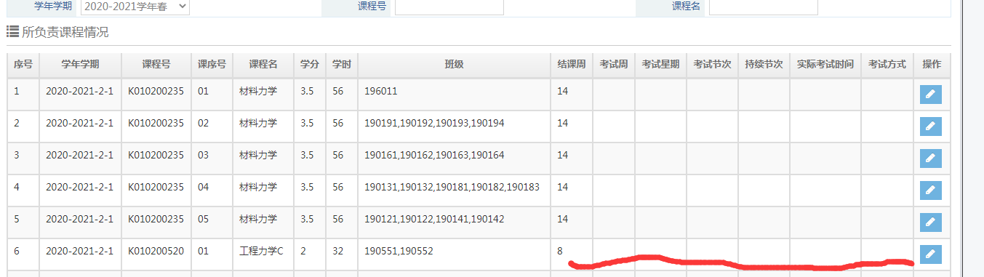

申请随堂考试在综合教务客户端系统中显示如下（学院和教研室可以进行核对、浏览，但不能修改，如需修改需要在考试申请期间在综合教务网页端进行修改）：

